Matematika 3. 6.

1. Hra: Rozdat dětem čísla 1 – 11, říkat příklady násobilky na dělení, stoupne si ten, jehož číslo bude výsledkem příkladu.
2. Učebnice:

152 / 6 -ústně

1. /7

1čtvrtina 150 : 3 = ___________ 4 čtvrtiny_________ . 4=__________________

152 / 8

Levnější x dražší

152 / 9 – ústně (pokud je čitatel větší než jmenovatel, je zlomek větší než 1)

152 / 10

296 : 8 =_______________ . 7 =__________________________

152 / 11

1 šestina 2 000 : 5 = ___________ 6 šestin____________ . 6 = __________________________

**Porovnej postupy řešení v příkladech 10 a 11. V jednom příkladu víme celek a počítáme část, v druhém znám část a musím vypočítat celek.**

1. 12 – samostatně do sešitu

153 / 1 -ústně a) od nejmenšího b) od největšího

1. / 2 , 3, 4 - ústně

153 /5 **42**, 43 – **42**, 35 = ___________ setin sekundy (dvě desetinná místa)

153 / 6 a), b) – písemně do sešitu nebo na tabuli

1. Lámejte si hlavičky:

Jaký výsledek dostane Olga, jestliže sečte všechna lichá jednociferná čísla?___________

Před Aničkou stálo v řadě na oběd 9 žáků, za ní stálo patnáct. Kolik žáků čekalo na oběd?___________

Tři koně spotřebují za týden 240 kilogramů krmiva. Kolik kilogramů krmiva musí farmář nakoupit na 6 týdnů pro 7 koní?______________

Vypočítej: 6 . 5 . 4 . 3 . 2 . 1 . 0 =______________

Tonda má v kapse 5 zelených a 5 žlutých kostek. Kolik kostek musí z kapsy vytáhnout, aby měl jistotu, že vytáhl zelenou kostku?______________

Vypočítej: (27 - 5 . 3) - 2 + (28 - 6 . 3) - 2 + (29 - 7 . 3) - 2 =_____________

Kolik je trojciferných čísel, které obsahují právě dvě trojky?_____________________

Jaké číslo je třeba napsat na místo ☃ , aby platilo: 55 + ☃ = 155 - ☃_______________

Kolik trojúhelníků je na obrázku?______________________



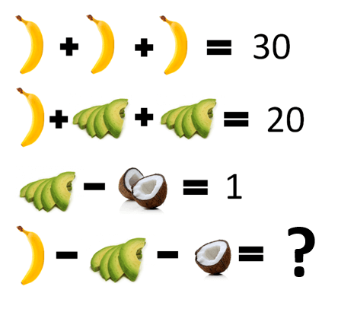

pozor na počty kusů